Аттестационная работа. Модуль 2

https://github.com/Sel00k/JavaCourse01

DungeonMini – шаблон игры

Реализовать команды
- move <north|south|east|west>
  - Перемещение между комнатами.
  - Если нет пути — выбросить InvalidCommandException.

- take <item name>
  - Взять предмет из комнаты и положить в инвентарь.

- inventory
  - Вывести инвентарь с использованием Stream API: сортировка и группировка по типу предмета.

- use <item name>
  - Применить предмет (полиморфизм через Item.apply()).

- fight
  - Простая пошаговая битва с монстром, уменьшение HP, выпадение лута, завершение игры при смерти игрока.

Добавлены ещё несколько комнат, реализована логика ключа
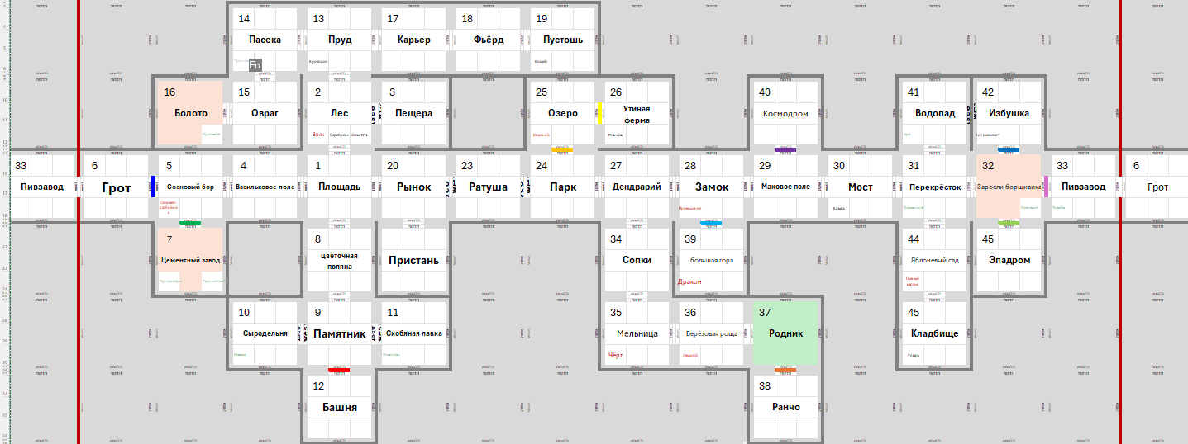

Обычно между комнатами, есть свободный проход. Добавлены двери, они есть не в каждлом прходе. Двери изначально закрыты, для их открытия нужен индивидуальный ключ (для каждой двери свой). В перемещении проверяется есть ли проход в указанном направлении и если есть дверь, разблокирована она.

Take можно указать конкретный предмет или *, или ничего не указывать. Тогда берём всё.

fight длится до победы, из убитого монстра может выпасть ключ, зелье или оружие.

